Аналитический отчёт
о реализации регионального проекта «Онлайн-мастерская «Школа профессионального мастерства» за 2023-2024 учебный год

Цель проекта - повышение уровня предметных компетентностей педагогических работников по итогам РИКУ.
В целях повышения эффективности мер с января 2023 года. Проект ШПМ был разделен на два вектора.
Задачи первого вектора:
- Организация деятельности регионального методического актива в соответствии с закреплённым единым графиком методического сопровождения педагогических работников Московской области.
- Дополнение банка методических материалов для ликвидации дефицитов учеников на основе результатов ВПР.
Задачи второго вектора:
- Разработка банка методических материалов для ликвидации дефицитов педагогов на основе результатов РИКУ.
- Сопровождение педагогов тьюторами и проведение повторной диагностики РИКУ после реализации ИОМ.
- Передача лучших предметных и методических наработок ОО МО в статусе РИП/СП для развития профессиональной компетенции педагогов и других организаций, принимающих участие в деятельности проекта.

Показатели эффективности проекта
Наименование показателя | Метод сбора и расчет показателя | Формула расчета показателя | Значение показателя
Доля педагогических работников, повысивших уровень предметных компетенций на основании РИКУ | Анализ статистических данных | Дпно=Кпну/ Кпно •100%,  где Кпну – количество педагогов наставляемых образовательных организаций, повысивших уровень предметных компетенций в рамках РИКУ;  Кпно – общее количество педагогов наставляемых организаций. | На 7%
Доля педагогических работников, повысивших уровень методических компетенций на основании РИКУ | Анализ статистических данных | Дпно=Кмну/ Кпно •100%,  где Кмну – количество педагогов наставляемых образовательных организаций, повысивших уровень методических компетенций в рамках РИКУ;  Кпно – общее количество педагогов наставляемых организаций. | На 6%
Доля педагогических работников, повысивших уровень метапредметных компетенций на основании РИКУ | Анализ статистических данных | Дпно=Кпну/ Кпно •100%,  где Кмну – количество педагогов наставляемых образовательных организаций, повысивших уровень метапредметных компетенций в рамках РИКУ;  Кпно – общее количество педагогов наставляемых организаций. | На 5%
Доля педагогических работников, повысивших уровень ИКТ- компетенций на основании РИКУ | Анализ статистических данных | Дпно=Кпну/ Кпно •100%,  где Кину – количество педагогов наставляемых образовательных организаций, повысивших уровень ИКТ-компетенций в рамках РИКУ;  Кпно – общее количество педагогов наставляемых организаций. | На 5%
Доля членов методического актива, входящих в состав команды тренеров | Реестр членов регионального методического актива, и реестр тренеров проекта размещенного на сайте ЦНППМ КУРО. | Дчм=Кма/ О • 100%,  где Дчм – доля членов метод актива по предмету;  Кма – количество тренеров из числа метод.актива;  О – общее количество тренеров проекта | 25%

Региональный проект Онлайн-мастерская «Школа профессионального мастерства» реализуется с ноября 2019 г. и направлен на устранение предметных дефицитов учителей, выявленных в результате проведенных ВПР, РДР, ОГЭ, ЕГЭ, РИКУ.
Проект имеет ряд преимуществ. Во-первых, он позволяет обеспечить непрерывное методическое сопровождение педагогических работников Московской области. Это важно, поскольку образовательные стандарты и технологии постоянно обновляются.
Во-вторых, проект позволяет повысить квалификацию педагогических работников в соответствии с современными требованиями. Это достигается за счет использования в проекте современных методов и технологий обучения, а также привлечения ведущих специалистов в области образования.
В-третьих, проект создает условия для профессионального роста педагогических работников. Это достигается за счет предоставления педагогам возможности выбирать формы и методы обучения, которые наиболее соответствуют их потребностям и интересам. Данный проект разделен на два вектора.
В целях повышения эффективности мер с января 2023 года проект был разделен на два вектора.
Первый вектор направлен на устранение предметных дефицитов преподавателей, выявленных по результатам проведенных ВПР, РДР, ОГЭ, ЕГЭ и реализуется в рамках предметных секций по следующим направлениям: математика, русский язык, английский язык, обществознание, история, химия, физика, биология, география, информатика – всего 10 предметов.
Основной задачей второго вектора стало развитие методического сопровождения учителей, работающих на устранение предметных дефицитов согласно ИОМ, выявленных по итогам РИКУ, в ходе реализации личностного и профессионального потенциала каждого педагога.
В рамках проекта идет создание системы научно-методического сопровождения педагогов, участвующих в реализации общеобразовательной программы, с целью организации непрерывного профессионального образования.
В проекте предусмотрена деятельность по передаче лучших предметных и методических наработок педагогов.

Первый вектор. Ликвидации дефицитов педагогов на основе выявленных предметных дефицитов детей
В 2023-2024 году в первом векторе проекта ШПМ организован и успешно завершен полный цикл непрерывной работы для устранения предметных дефицитов педагогов, состоящий из следующих этапов:
- Мониторинг анализа предметных дефицитов по результатам проведенных ВПР (дефицитов учеников).
- Разработка методического материала по работе с выявленными предметными дефицитами:
- Организация деятельности команды тренеров с подключением регионального методического актива
- Дополнение банка методических материалов для ликвидации дефицитов учеников на основе результатов ВПР
- Проведение вебинаров согласно графику методических дней, 1–2 вебинара в месяц по каждой предметной секции.
- Включение опросов для слушателей в конце вебинара по каждой учебной единице.
- Информационно-методическая поддержка педагогов с использованием коммуникационных платформ.
1. Мониторинг анализа предметных дефицитов по результатам проведенных ВПР (дефицитов учеников)
На основе мониторинга результатов ВПР, проведенного в 2023 году, можно сделать следующие выводы:
‒ значительная часть обучающихся Московской области выполнила работу на базовый, повышенный и высокий уровни достижения предметных и метапредметных результатов;
‒ на региональном уровне наблюдается положительная динамика снижения доли неудовлетворительных отметок по конкретным предметам и параллелям в 2023 году по отношению к 2022 и 2021 гг.
‒ по конкретным предметам и параллелям отмечается превышение среднего показателя освоения предметными и метапредметными результатами по региону над средним показателем по РФ. Только по предмету «физика» (углубленный уровень) средний показатель по РФ оказался выше среднего показателя по Московской области на 3%.
Следует отметить, что выявленные в 2023 году предметные дефициты схожи с аналогичными, выявленными в предыдущие годы. Данный факт говорит о необходимости более детальной проработки результатов ВПР на уровне муниципалитетов и образовательных организаций.
По итогу анализа ВПР – 2023 были выделены топ дефицитов, под которые командой тренеров проекта разрабатывались методические материалы:
Предмет | Выявленные дефициты
Математика | - Умение применять изученные понятия, результаты, методы для решения задач практического характера и задач из смежных дисциплин. Решать задачи на покупки, решать несложные логические задачи методом рассуждений.  - Умение проводить логические обоснования, доказательства математических утверждений. Решать простые и сложные задачи разных типов, а также задачи повышенной трудности.  - Овладение навыками письменных вычислений. Использовать свойства чисел и правила действий с рациональными числами при выполнении вычислений / выполнять вычисления, в том числе с использованием приемов рациональных вычислений.  - Развитие умений применять изученные понятия, результаты, методы для решения задач практического характера. Решать задачи разных типов (на работу, покупки, движение) / решать простые и сложные задачи разных типов, выбирать соответствующие уравнения или системы уравнений для составления математической модели заданной реальной ситуации или прикладной задачи.
Русский язык | - Правильно писать с НЕ слова разных частей речи, обосновывать условия выбора слитного/раздельного написания.  - Умение на основе данной информации и собственного жизненного опыта обучающихся определять конкретную жизненную ситуацию для адекватной интерпретации данной информации, соблюдая при письме изученные орфографические и пунктуационные нормы. Интерпретация содержащейся в тексте информации.  - Проводить морфемный и словообразовательный анализы слов; проводить морфологический анализ слова; проводить синтаксический анализ предложения. Распознавать уровни и единицы языка в предъявленном тексте и видеть взаимосвязь между ними.  - Умение распознавать основную мысль текста при его письменном предъявлении; адекватно формулировать основную мысль в письменной форме, соблюдая нормы построения предложения и словоупотребления. Определять тему и главную мысль текста.
Обществознание | - Выполнять несложные практические задания, основанные на ситуациях жизнедеятельности человека в разных сферах общества.  - Приобретение теоретических знаний и опыта применения полученных знаний и умений для определения собственной активной позиции в общественной жизни, для решения типичных задач в области социальных отношений, адекватных возрасту обучающихся. Выполнять несложные практические задания, основанные на ситуациях жизнедеятельности человека в разных сферах общества.  - Находить, извлекать и осмысливать информацию правового характера, полученную из доступных источников, систематизировать, анализировать полученные данные; применять полученную информацию для соотнесения собственного поведения и поступков других людей с нормами поведения, установленными законом.  - Выполнять несложные практические задания по анализу ситуаций, связанных с различными способами разрешения межличностных конфликтов; выражать собственное отношение к различным способам разрешения межличностных конфликтов.
Биология | - Биология как наука. Методы изучения живых организмов. Свойства живых организмов. Устанавливать причинно-следственные связи, строить логическое рассуждение, умозаключение (индуктивное, дедуктивное и по аналогии) и делать выводы. Приобретение опыта использования методов биологической науки и проведения несложных биологических экспериментов для изучения живых организмов и человека.  - Органы цветкового растения. Микроскопическое строение растений. Приобретение опыта использования методов биологической науки и проведения несложных биологических экспериментов для изучения живых организмов и человека. Работа с биологическим рисунком и микрофотографией.  - Царство Растения. Умения создавать, применять и преобразовывать знаки и символы, модели и схемы для решения учебных и познавательных задач.  - Царство Растения. Царство Бактерии. Царство Грибы. Умения определять понятия, создавать обобщения, устанавливать аналогии, классифицировать, самостоятельно выбирать основания и критерии для классификации.
География | - Умения использовать источники географической информации для решения различных задач: выявление географических зависимостей и закономерностей; расчет количественных показателей, характеризующих географические объекты.  - Атмосфера и климаты Земли. Географическая оболочка. Географическое положение и природа материков Земли. Умения определять понятия, создавать обобщения, устанавливать аналогии, классифицировать. Умения устанавливать причинно-следственные связи, строить логическое рассуждение.  - Уметь использовать знания и умения в практической деятельности и повседневной жизни для анализа и оценки разных территорий с точки зрения взаимосвязи природных, социально-экономических, техногенных объектов и процессов.
История | - Умение осознанно использовать речевые средства в соответствии с задачей коммуникации; владение основами самоконтроля, самооценки, принятия решений и осуществления осознанного выбора в учебной и познавательной деятельности. Давать оценку событиям и личностям отечественной и всеобщей истории Средних веков.  - Умение создавать, применять и преобразовывать знаки и символы, модели и схемы для решения учебных и познавательных задач; владение основами самоконтроля, самооценки, принятия решений и осуществления осознанного выбора в учебной и познавательной деятельности.  - Способность определять и аргументировать свое отношение к содержащейся в различных источниках информации о событиях и явлениях прошлого и настоящего. Умение искать, анализировать, систематизировать и оценивать историческую информацию различных исторических и современных источников, раскрывая ее социальную принадлежность и познавательную ценность; способность определять и аргументировать свое отношение к ней.
Английский язык | - Навыки оперирования языковыми средствами в коммуникативно значимом контексте: лексические единицы.  - Говорение: монологическое высказывание на основе плана и визуальной информации.
Физика | - Использовать при выполнении учебных задач справочные материалы; делать выводы по результатам исследования.  - Решать задачи, используя физические законы (закон сохранения энергии, закон Гука, закон Паскаля, закон Архимеда) и формулы, связывающие физические величины.  - Анализировать отдельные этапы проведения исследований и интерпретировать результаты наблюдений и опытов; решать задачи, используя физические законы формулы, связывающие физические величины.
Химия | - Использовать приобретенные знания для экологически грамотного поведения в окружающей среде; объективно оценивать информацию о веществах и химических процессах.  - Характеризовать физические и химические свойства воды; называть соединения изученных классов неорганических веществ; характеризовать физические и химические свойства основных классов неорганических веществ: оксидов, кислот, оснований, солей.  - Характеризовать взаимосвязь между классами неорганических соединений; соблюдать правила безопасной работы при проведении опытов; пользоваться лабораторным оборудованием и посудой; характеризовать вещества по составу, строению и свойствам, устанавливать причинно-следственные связи между данными характеристиками вещества; составлять уравнения реакций, соответствующих последовательности превращений неорганических веществ различных классов.

2. Разработка методического материала по работе с выявленными предметными дефицитами.
2.1. Организация деятельности команды тренеров с подключением регионального методического актива.
Под каждый предмет сформирована команда тренеров. Всего в проекте задействовано – 132 педагога.
Перед началом учебного года был утвержден новый состав команды тренеров, в который вошли преподаватели из числа методического актива.

Состав команды тренеров на 34% состоит из членов регионального методического актива. Среди учителей, задействованных в проекте, работают кандидаты наук – 8 человек, что составляет 6 % от общего числа, 1 профессор (0,8 % соответственно), учителя высшей квалификационной категории – 15 человек (11,4 %), члены аттестационной комиссии по ЕГЭ – 9 человек (7%). Учителя, входящие в состав команды тренеров, регулярно проходят обучение и повышение квалификации, а также прошли оценку предметных и методических компетенций и показали повышенный и высокий уровень знаний.
Количественный состав тренеров по предметам: 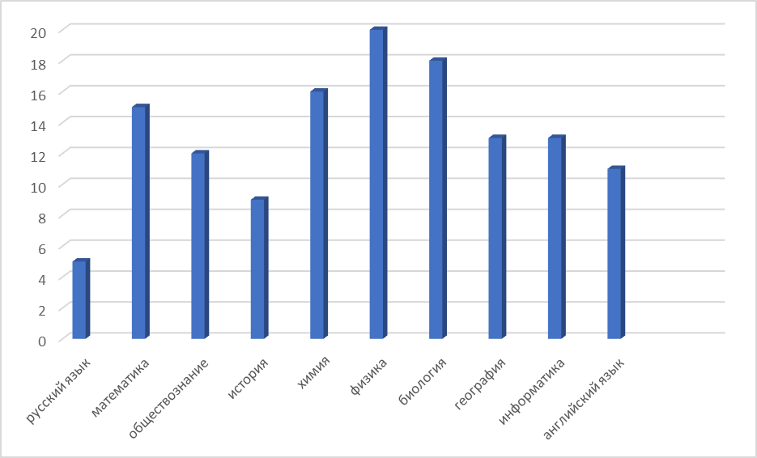
По сравнению с прошлым годом по математике, истории, русскому языку, обществознанию, информатике команда сохранила состав в 85% от общего числа тренеров, состав преподавателей по естественно-научному циклу обновлен на 40%. По географии, физике и химии отсутствовали главные тренеры. С тренерами по этим направлениям шло индивидуальное сопровождение. К началу учебного года планируется утверждение главных тренеров по всем предметам.
2.2. Дополнение банка методических материалов для ликвидации дефицитов учеников на основе результатов ВПР.
По каждому предметному дефициту тренер подготавливает пакет материалов, который включает в себя: банк заданий, вебинар, опрос. Материалы в дальнейшем используются учителем при планировании уроков, особенно в периоды активной подготовки к ВПР.
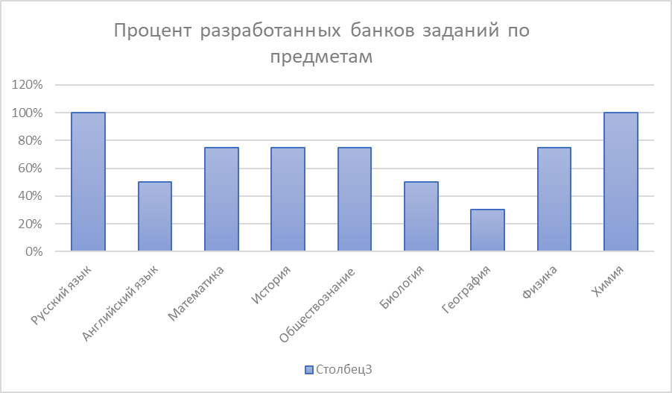
При разработке пакета материалов возникают проблемы с разработкой банков заданий у тренеров. По предметам географии и физике главный тренер появился только в апреле 2024 года. В 2024–2025 учебном году необходимо найти тренера по химии. Именно поэтому банки заданий подготавливают педагоги из тренерского состава на нерегулярной основе. Также из-за нехватки времени и загруженности в различных проектах у некоторых педагогов возникают сложности с подготовкой банков заданий.
Технология полного усвоения знаний отражена в следующих этапах разработки материалов:

- Определены технические задания по структуре и оформлению материалов.
- Подготавливаются проверочные работы – входная диагностика, банк заданий и итоговая диагностика.
- Учебный материал (вебинар) разбивается на отдельные фрагменты. Каждый фрагмент представляет собой целостный раздел учебного материала; помимо содержательной целостности ориентиром при разбивке на разделы может служить та или иная продолжительность изучения материала. Например, разбор тем по обществознанию осуществляется в 2 этапа: 1 этап- Формирование умений объяснять взаимосвязи изученных социальных объектов (включая взаимодействия общества и природы, человека и общества, сфер общественной жизни)». 2 этап Преодоление предметных дефицитов. ВПР часть 1 и часть 2.
- После выделения учебных единиц определяются результаты (критерии), которые должны быть достигнуты в ходе их изучения, и составляются опросы, которые позволяют убедиться в достижении целей изучения каждой учебной единицы. Основное назначение текущих опросов - выявить необходимость коррекционных учебных процедур.
- Выбираются методы изучения материала, составляются обучающие задания, формируется банк заданий, около 10–12 упражнений на закрепление конкретного дефицита.
2.3. Вебинары по методике работы с предметными дефицитами.
В 2023–2024 учебном году продолжается цикл ежемесячных вебинаров согласно графику методических дней. Было проведено 276 вебинаров по всем предметам. Количество слушателей на данных вебинарах составило 6276 педагога. Темы вебинаров составлялись под ТОП дефициты внешних оценочных процедур. Данные вебинары размещаются на рутуб канале, а также на сайте ЦНППМ.

2.4. Опрос для слушателей в конце вебинара по каждой учебной единицы.
Для достижения эффективности проекта после проведенных вебинаров проводится опрос по пройдённой теме. Исходя из статистики опросов слушателей, можно сказать о неполной вовлеченности педагогов в процесс обучения. Вебинары слушаются «в фоновом режиме» есть вероятность не усвоения материала. Это подтверждает ниже представленная диаграмма, 57% педагогов не прошли опрос после вебинара.

Образовательная эффективность вебинаров при вовлеченности педагогов в образовательный процесс подтверждается успешным прохождением опроса об этом свидетельствует статистика, представленная ниже.

Часть вебинаров остается без опросов по причине возникающей у тренеров технической сложности по созданию и проверке. Решением данной проблемы является перенос опросов на постоянно действующую коммуникационную площадку «Драйв развития» для автоматизации процесса проверки усвоения образовательного материала, повышение ИКТ-компетентности тренеров, а также систематическому и обязательному запуску вопросов в каждый вебинар.
3. Информационно-методическая поддержка педагогов по методике работы с дефицитами детей.
Ниже представлена диаграмма, содержащая сведения о количестве подписчиков по каждому предмету на телеграмм-каналах:
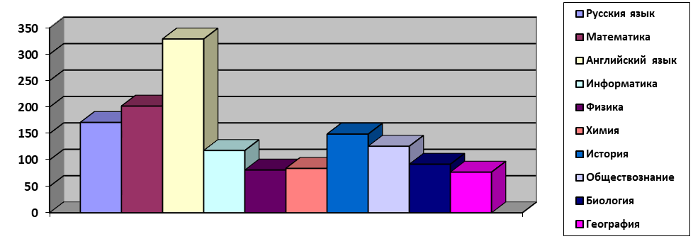
Оповещение о предстоящих мероприятиях проходит в Telegram канале по каждому предмету, в чатах профессиональных сообществ и в чатах ММС.
Вебинары размещаются на сайте ЦНППМ в разделе проекта методические материалы на основе результатов детей, рутуб канале, что позволяет создать электронный образовательный контент по предметным компетенциям (вебинары, уроки от практиков, банки заданий, телеграмм канал профессиональных сообществ).
Выводы:
По итогам работы проект объединил и сформировал команду из 132 учителей, которые разрабатывают материалы по 10 предметам: русский язык, математика, физика, химия, биология, география, обществознание, история, английский язык, информатика.
В указанный период было проведено 276 вебинаров, разработаны свыше 15 пакетов материалов. Проект имеет большую востребованность у учителей при организации уроков и является хорошим помощником в подготовке школьников к проверочным работам.
Тренерский состав проекта является высококвалифицированным. Педагоги хорошо знают методику преподавания своего предмета. Каждый дефицит «привязан» не к предметному содержанию, а к конкретному виду универсальных учебных действий. Обновлены банки заданий для проекта. По физике, географии и химии отсутствовали главные тренеры, разработка методических материалов по этим предметам усложнялась. На следующий учебный год подтвердили участие главные тренеры по физике и географии, при формировании команды тренеров они будут включены в работу.
В качестве положительных сторон проекта педагоги отмечают практическую направленность вебинаров, наличие примеров и отсылок к заданиям во время работы.
Банк заданий укомплектован на 80% кейсами для отработки дефицитов.
Также происходит непрерывная работа по размещению записей вебинаров и методических материалов на сайте ЦНППМ. Периодически возникают проблемы с первичном монтажом видеофрагментов и проверке на соответствие техническому заданию, а также размещению на самом сайте.
В следующем учебном году планируется:
- Назначение главного тренера по каждому предмету с обновлением тренерского состава.
- Включение топ дефицитов в матрицу с учетом анализа внешних оценочных процедур для разработки методических материалов, направленных на повышение предметных компетенций педагогов.
- Организация обучения тренеров по разработке пакета материалов, включающих: вебинар, опрос слушателей, банк заданий к топ дефицитам внешних оценочных процедур, отраженных в матрице дефицитов детей.
- Корректировка концепции проекта. Разработка методических материалов будет направлена на обучение руководителей муниципальных методических предметных объединений с целью реализации единого подхода к сопровождению педагогов, обеспечивающего повышение уровня профессиональных компетенций.
- Разработка и утверждение положения по проекту, в котором будут учтены изменения концепта проекта.

Второй вектор. Ликвидации предметных дефицитов педагогов с низким уровнем РИКУ.
Задачи второго вектора:
- Разработка банка методических материалов для ликвидации дефицитов педагогов на основе результатов РИКУ.
- Организация образовательных интенсивов «Методический мебиус» для педагогов, показавшим недопустимый уровень методических и предметных компетенций по результатам РИКУ. Ключевое событие проекта ШПМ.
- Координация деятельности РИП/СП для развития профессиональной компетенции педагогов, а так же организаций, принимающих участие в деятельности СП.
В 2023–2024 году в проекте ШПМ во втором векторе организован и успешно завершен полный цикл непрерывной работы для устранения предметных дефицитов педагогов. Цикл состоял из следующих направлений:
1. Мониторинг предметных дефицитов педагогов по результатам РИКУ. 1 раз в полугодие.
2. Организационно-методическое сопровождение.
2.1. «Методический Мебиус». Это образовательные интенсивы в формате стажировки с целью повышения уровня методических и предметных компетенций учителей и устранения предметных дефицитов учителей, выявленных в результате проведения РИКУ. КПК (18 ч.) в формате стажировки, тьюторское сопровождение региональными методистами, закрепленными за каждым педагогом, при выполнении практической части интенсивов. Очно 2 раза в учебный год в каникулярное время.
2.2. Циклы методических вебинаров:
- «Оценка и отметка». Ежемесячно.
- «Современные образовательные технологии». Ежемесячно.
- Проведение вебинаров по методике работы с выявленными предметными дефицитами сотрудниками КУРО, ГГТУ, ГСГУ. Ежемесячно.
2.3. Матрица предметных дефицитов РИКУ (разработка методических материалов для ликвидации дефицитов педагогов). Систематическое обновление и дополнение кафедрами институтов КУРО, ГГТУ, ГСГУ, образовательного контента матрицы по методике работы с выявленными предметными дефицитами педагогов. Ежемесячно.
2.4 Сайт ЦНППМ. Создание и дополнение электронного образовательного контента по предметным компетенциям в разделах проекта: методические материалы на основе результатов педагогов РИКУ (вебинары, телеграмм канал профессиональных сообществ). Каждую неделю.
3. Мероприятия по распространению эффективных практик.
3.1. Практикумы (вебинары, очные семинары) согласно графику методических дней и дорожным картам СП и РИП.
3.2. Диссеминация опыта работы ОО МО в статусе СП/РИП инновационных и эффективных практик, направленных на устранение предметных дефицитов. Согласно дорожным картам СП и РИП.
3.3. Наполнение содержанием о деятельности СП/РИП на сайте образовательных организации ОО Московской области, закрепленных за проектом ШПМ. После каждого запланированного мероприятия.
3.4. Тьюторское сопровождение региональными методистами развития профессиональных компетенций педагогических работников на основе эффективных педагогических практик непрерывного повышения профессиональной компетенции педагогов и сопровождение организаций, принимающих участие в проекте.
3.5. Информационно-методическая поддержка педагогов с использованием сайта ЦНППМ КУРО, групп, профессиональных сообществ в мессенджере «Telegram», информирование (с возможностью участия) участников проекта о мероприятиях, вебинарах по методике работы с предметными дефицитами и трансляции опыта работы СП/РИП в проекте. Ежедневно.
3.6. Мониторинг (самоаудит) стажировочных и региональных инновационных площадок. 1 раз в квартал.
3.7. Создание реестра эффективных предметных практик СП по методике устранения предметных дефицитов. 1 раз в год.

Анализ эффективности принятых мер
Согласно циклограмме проекта во втором векторе были запланированы и выполнены следующие мероприятия:
1. Разработка банка методических материалов для ликвидации дефицитов педагогов на основе результатов РИКУ.
Составлен и доведен до кафедр институтов КУРО, ГГСУ, ГСГУ список топ предметных дефицитов педагогов на 2023-2024 учебный год.
Предмет | Предметные дефициты по результатам РИКУ
Английский язык | Понимание в прослушанном тексте запрашиваемой информации. Понимание основного содержания текста.
Немецкий язык | Склонение прилагательных. Лексические трудности.
Французский язык | Понимание цели высказывания. Синтаксис. Лексико-грамматические навыки. Словарный запас.
Русский язык | Морфемика и словообразование. Речь и речевое общение.
Литература | -
История | История Древнего мира.
Обществознание | Выручка предприятия. Экономика и государство. Социологический опрос.
Математика | -
Информатика | Информационная безопасность. Работа с массивами  математическая грамотность.
Биология | Решение задач.
География | -
Физика | Астрофизика. Термодинамические процессы. Оптические явления. Законы сохранения.
Химия | -
ОБЖ | -
Физическая культура | Физические упражнения на различные группы мышц. Оказание первой помощи. Программы ЛФК.
Изобразительное искусство | Конструктивное искусство. Полиграфия. Кинематограф.
Музыка | Свойства звука. Формы и жанры в музыке
Технология | Технологии обработки продуктов питания. Компьютерная графика. Робототехника. Автоматизированные системы. 3D-моделирование и прототипирования.

За кафедрами КУРО, ГГТУ, ГСГУ закреплены предметы для разработки и проведения образовательных вебинаров по методике работы с выявленными дефицитами предметных компетенций учителей.

КУРО | ГГТУ | ИСТРА | ГСГУ
информатика | русский язык | география | история
математика | литература | русский язык | английский язык
физика | химия | ИЗО | математика
география | биология |  | история
немецкий язык | французский |  | обществознание
ИЗО | психологи |  | физическая культура
литература | воспитатели |  | технология
обществознание | информатика |  | химия
 | психология

Матрица предметных дефицитов

Банк методических материалов (далее матрица предметных дефицитов) является одним из элементов формирования ИОМов.
После прохождения РИКУ при просмотре результатов педагогу в личном кабинете предоставляются ссылки на образовательный контент (ссылки из матрицы) с учетом его дефицитов для повышения профессиональной компетенции.
Совместно с кафедрами институтов КУРО, ГГСУ, ГГТУ составлен график разработки банка вебинаров по выявленным дефицитам педагогов на основе результатов РИКУ.
На январь 2024 года матрица была заполнена только на 30%. Большая часть ссылок в матрице были неактивными - открывались как завершённые вебинары (без возможности просмотра) или как анонсы будущих вебинаров.
Преподавательским составом предметных кафедр институтов КУРО, ГГСУ, ГГТУ были разработаны или подобраны вебинары по предметным компетенциям педагогов.
В мае 2024 матрица заполнена на 95% по каждой предметной компетенции.

Сайт ЦНППМ КУРО. Наполнение образовательного контента по предметным компетенциям педагогов.
Для повышения предметных компетенций педагога, самообразования, самостоятельной работы и тьюторского сопровождения педагогов по предметным дефицитам разработан образовательный контент. На официальном сайте ЦНППМ в разделе «Проект «ШПМ» размещены ссылки на вебинары от институтов КУРО, ГГТУ, ГСГУ по 10 учебным предметам по каждой предметной компетенции.
Эти электронные образовательные материалы разрабатываются и предоставляются в общедоступных форматах для:
- обеспечения единого образовательного пространства;
- повышения качества очного, дистанционного и смешанного обучения;
На январь был разработан и размещен образовательный контент только по предмету математика.
За 4 месяца по единому образцу были созданы разделы по 10 учебным предметам для каждой предметной компетенции.

Матрица предметных дефицитов — это банк методических материалов, который дополняется участниками проекта, увеличивая образовательный контент для педагогов с низким уровнем предметных компетенций.
При создании кафедрами институтов КУРО, ГГТУ, ГСГУ образовательного контента в 2024-2025 учебном году необходимо обратить внимание на следующее:
- Необходимо снизить количество вебинаров сторонних организаций, а количество вебинаров по методике работы с дефицитами учителей, разработанных кафедрами институтов КУРО, ГГТУ, ГСГУ, увеличить до 95% от общего количества.
- Актуализировать образовательный контент (презентации, вебинары, ссылки на методические пособия и литературу согласно современным стандартам образования).
- Необходимо приказом утвердить график выхода вебинаров и периодичность заполнения матрицы, назначить ответственных по созданию образовательного контента.
- При выполнении технического задания предусмотреть ссылки и/или методические материалы для отработки практических навыков по предметному дефициту учителя.
- Руководителям ГМО, членам методического актива, тьюторам использовать материалы сайта ЦНППМ КУРО для сопровождения педагогов с низким уровнем РИКУ.
2. Циклы методических вебинаров:
Для популяризации современных образовательных технологий и повышения уровня профессиональных компетенций педагогов в условиях динамичного развития образования и непрерывности профессионального развития преподавателей Московской области в 2023–2024 учебном году проведены 2 цикла ежемесячных методических вебинаров:
- «Оценка и отметка»
- «Современные образовательные технологии»
Основные задачи цикла методических вебинаров:
• Просвещение участников о новейших технологиях и методах, используемых в образовании для поддержки проектной и исследовательской деятельности;
• Представление различных функций, видов и механизмов применения технологий проектной и исследовательской деятельности;
• Обсуждение способов интеграции этих технологий в современное образование в соответствии с ФГОС.

Темы циклов методических вебинаров
Оценка и отметка | Современные образовательные технологии
Подходы к оценке метапредметных планируемых результатов | Технологии традиционного и развивающего обучения
Критерии оценки предметных планируемых результатов | Игровые технологии в образовании
Формы текущей тематической оценки достижений обучающихся. Оценка и контроль. | Современный урок в цифровой образовательной среде
Формы текущей тематической оценки достижений обучающихся. Оценка и контроль | Коллективные формы организации деятельности на уроке
Промежуточная аттестация и итоговая оценка достижений обучающихся | Проектная и учебно-исследовательская деятельность на уроке

График ежемесячных вебинаров реализован в полном объеме. Записи вебинаров размещены на сайте ЦНППМ КУРО в свободном доступе для самостоятельной работы по повышению профессиональной компетенции педагогов ОО Московской области, а также для систематизации по сопровождению педагогов при работе над устранением профессиональных дефицитов педагогов всеми службами, вовлеченными в работу по данному направлению.
3.Образовательные интенсивы для педагогов с недопустимым уровнем по результатам диагностики РИКУ

«Методический мёбиус» ключевое событие проекта в 2023–2024 учебном году.
Категория участников: учителя с низким уровнем профессиональных компетенций по итогам РИКУ 2022–2023 уч. г.
Описание интенсивов: КПК (18 ч.) в формате стажировки, тьюторское сопровождение региональными методистами, закрепленными за каждым педагогом, при выполнении практической части интенсивов.
Форма: очно-заочная Сроки: с октября по апрель 2024 (очно – 2 дня).
Подача заявки на обучение педагогическими работниками осуществляется посредством Единой автоматизированной информационной системы оценки качества образования Московской области через личный кабинет учителя на портале «Моя школа» не позднее, чем за 3 рабочих дня до начала обучения.
Данное направление реализуется в рамках предметных секций по следующим направлениям:
- Биология
- География
- Музыка
- Начальные классы
- Обществознание
- Литература
- История
- Русский язык
- Английский язык
- Французский язык
- Немецкий язык
- Математика
- ИЗО
- Физкультура
- ОБЖ
- Физика
- Информатика
- Химия
- Технология
Место проведения очной части (по графику):
•ГБОУ ВО МО АСОУ (г. Москва)
•ГОУ ВО МО ГГТУ (г. Орехово-Зуево), ЦНППМ г. Истра
•ЦНППМПР ГОУ ВО МО ГСГУ (г. Коломна)
Всего за 2023–2024 учебный год – были разработаны и проведены интенсивы по 19 предметам.
Образовательные интенсивы 2023–2024 учебного года
Несвоевременное принятие управленческих решений и недостаточность осуществленных организационных мер по направлению педагогов с профессиональными дефицитами на интенсивы на уровне муниципалитета повлияло на общую посещаемость: 39 % педагогов с недопустимым уровнем профессиональных компетенций не посетили образовательные интенсивы.

В целом образовательный интенсив позволил выйти за рамки традиционных форм организации образовательного процесса, традиционных алгоритмов познавательной деятельности, дал возможность осуществить актуализацию приобретения опыта на основе «плотного» освоения знаний.

Образовательный интенсив позволяет сократить время обучения, сохраняя при этом качество и глубину усвоения материала:
- Создают благоприятную атмосферу для погружения в тему, усиления мотивации и совместного обучения с единомышленниками.
- Дают возможность получить обратную связь и советы от профессионалов в выбранной области, что помогает быстрее улучшить свои навыки.

ПРЕДМЕТ | ПЕДАГОГИ, НАПРАВЛЕННЫЕ НА ОБУЧЕНИЕ | ЗАВЕРШИЛИ ОБУЧЕНИЕ | %
Биология | 354 | 289 | 81 %
География | 174 | 67 | 38%
Музыка | 109 | 80 | 73%
Начальные классы | 1851 | 1310 | 70%
Обществознание | 232 | 232 | 100%
Литература | 186 | 88 | 47%
История | 208 | 146 | 70%
Русский язык | 923 | 604 | 65%
Английский язык | 969 | 507 | 52%
Французский язык | 56 | 23 | 41%
Немецкий язык | 57 | 18 | 31%
Математика | 591 | 320 | 54%
ИЗО | 149 | 106 | 71%
Физкультура | 404 | 200 | 49%
ОБЖ | 60 | 27 | 45%
Физика | 332 | 60 | 18%
Информатика | 225 | 132 | 58%
Химия | 66 | 46 | 69%
Технология | 381 | 199 | 52%

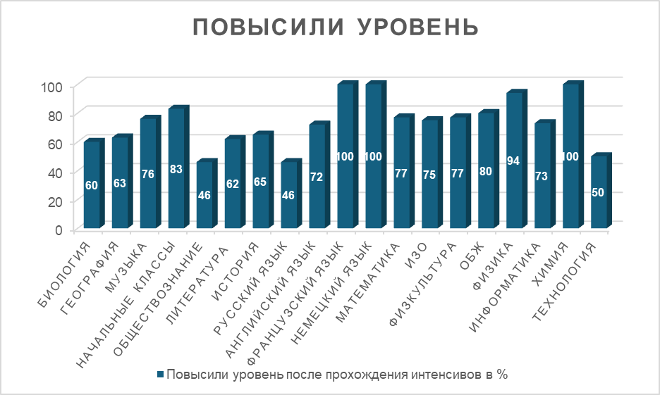
Включение в проект направления «Методический мебиус» для педагогов с низким уровнем РИКУ способствует повышению уровня профессиональной компетенции.
В процессе работы над профессиональными дефицитами педагогов, конечно, требуются отбор содержания, учет андрагогического подхода, современных образовательных технологий и определение интерактивных форм организации процесса обучения.
Ключевое событие проекта «Методический Мебиус» позволил повысить результаты РИКУ у педагогов, прошедших образовательные интенсивы.

73% педагогов успешно прошли РИКУ после посещения интенсивов, что дает нам право говорить об эффективности образовательных интенсивов.
Образовательные интенсивы могут быть организованы в различных форматах и для специалистов всех направлений.
В 2024–2025 учебном году региональным методистам, сотрудникам муниципальных методических служб, руководителям ГМО совместно с руководителями ОО необходимо:
-увеличить явку для обучения на образовательных интенсивах и вести учет повторного прохождения РИКУ педагогами.
-систематизировать и скоординировать курсовое и послекурсовое сопровождение педагогов с низким уровнем профессиональных компетенций в рамках программы «Методический мебиус» с привлечением членов методического актива и руководителей ГМО.
-при выполнении практической части интенсивов для стажировки и тьюторского сопровождения, закрепить за каждым педагогом регионального методиста и обеспечить сопровождение педагогов тьюторами и проведение повторной диагностики РИКУ после реализации ИОМ
4. Деятельность РИП/РСП
Создание и функционирование стажировочных площадок, инновационных площадок в системе образования Московской области на базе общеобразовательных организаций обусловлено необходимостью и возможностью распространения положительного опыта работы и эффективных практик работы по предметным дефицитам педагогов Московской области по направлениям научно-методического и методического сопровождения педагогических работников.
Деятельность ЦНППМ в рамках работы с региональными стажировочными и региональными инновационными площадками Московской области направлена на:
• отбор общеобразовательных организаций Московской области для присвоения статуса РСП/РИП на 2023–2024 учебный год;
• проведение экспертизы заявок на присвоение общеобразовательным организациям Московской области статуса РСП/РИП;
• формирование и утверждение перечня стажировочных и региональных инновационных площадок Московской области на 2023–2024 учебный год;
• сопровождение деятельности региональных стажировочных и инновационных площадок Московской области;
Экспертиза на присвоение образовательным организациям Московской области статуса региональной стажировочной площадки/региональной инновационной площадки была проведена на основании приказа АСОУ №733-04 от 29.05.2023, в срок до 15.08.2023 и в соответствии с утвержденным чек-листом экспертизы. Для проведения экспертизы был утвержден чек-лист, разработанный на основании Положения о проведении конкурсного отбора и присвоении статуса региональной стажировочной и инновационной площадки (утверждено приказом АСОУ №733-04 от 29.05.2023).
По направлению проекта на экспертизу поступило 35 заявок от общеобразовательных организаций Московской области. Было разработано положение «О региональной стажировочной площадке, региональной инновационной площадке «Центров непрерывного повышения профессионального мастерства педагогических работников Московской области»
В проект ШПМ было отобрано 34 заявки, из них 22 школы стали СП, а 12 – РИП.
Направление деятельности: Эффективные практики преподавания предметов, включенных в систему внешних оценочных процедур.

По сравнению с прошлым учебным годом в связи с ужесточением критериев отбора и требованиям к качеству работы площадок, количество стажировочных площадок в проекте уменьшилось.
В ходе проверки заявок эксперты оценивали содержание поданных документов по следующим критериям:
Региональные стажировочные площадки в проекте ШПМ -22:
1. Заявка согласована органом управления образования.
2. Разработан план деятельности РСП на 2023–2024 уч. год.
Запланированные мероприятия:
-соотносятся с тематикой выбранного направления деятельности;
-направлены на распространение инновационного опыта образовательной организации на муниципальном/региональном уровне (не менее двух мероприятий).
-программа предусматривает подготовку и представление образовательного продукта.
Региональные инновационные площадки в проекте ШПМ - 12:
1. Заявка согласована органом управления образования.
2. Разработана целевая программа РИП на 2023–2024 уч. год.
3. Запланированные мероприятия:
- соотносятся с тематикой выбранного направления деятельности;
- направлены на распространение инновационного опыта образовательной организации на муниципальном/региональном уровне;
- предусматривают предоставление консалтинговых услуг по развитию инновационной деятельности в образовании;
4. Программа предусматривает подготовку и представление образовательного продукта.
Эффективность принятых мер в деятельности РИП/РСП
По итогам экспертизы заявок от общеобразовательных организаций Московской области на присвоение статуса региональных стажировочных и региональных инновационных площадок на 2023–2024 учебный год за проектом были закреплены ОО, выбравшие направление деятельности: «Эффективные практики преподавания предметов, включенных в систему внешних оценочных процедур».
Порядок признания образовательных организаций региональными инновационными и стажировочными площадками обязывает образовательные организации, получившие данный статус, ежеквартально публиковать отчеты о деятельности РИП/СП также другие материалы на сайте организации в разделе инновационной деятельности.
Основная цель - проследить фактическую деятельность организаций по разработке инновационных продуктов, соответствие фактической деятельности, планам по реализации проектов (программ).
Для РИП/СП, которые на своей интернет-странице не обновляли информацию, организовано 12 индивидуальных консультаций. Публикация отчетов, информации о проведенных мероприятиях на официальном сайте ОО, а также использование иных источников информации о деятельности РИП/СП (например, информация о мероприятиях и наработанных продуктах) является одним из показателей успешной деятельности.

Деятельность стажировочных площадок.
В 2023–2024 учебном году проведен мониторинг организации деятельности региональных стажировочных площадок.
В мониторинге принимают участие общеобразовательные организации Московской области, утвержденные приказом КУРО от 09.02.2024 №138–04 «Об утверждении перечня общеобразовательных организаций, прошедших экспертизу заявок на присвоение статуса региональной стажировочной площадки в 2023–2024 учебном году»
Основные направления деятельности, отраженные в чек листе:
- Организационная
- Методическая
- Организационно-аналитическая
На основе планов мероприятий деятельности СП все запланированные мероприятия направлены на масштабирование эффективных педагогических практик.
Мероприятия проводились в очном и онлайн форматах. Стоить отметить, что большинство мероприятий проводилось преимущественно в очном формате.
Деятельность региональных инновационных площадок.
С 1 апреля 2024 года отчетные документы РИП загружают на платформу Redmine.
Критерии оценки промежуточных материалов деятельности региональных инновационных площадок в соответствии с письмом Министерства образования Московской области от 23.04.2024 № 18 Исх.-8237/20–01 и Приказа КУРО от 26.04.2024 № 561–04 «Об организации работы по проведению анализа деятельности РИП».
- Соответствие фактических сроков реализованных мероприятий проекта (программы) плановым срокам выполнения мероприятий календарного плана-графика за отчетный период (Мах - 1 балл).
- Соответствие реализованных мероприятий в рамках проекта (программы) перечню запланированных мероприятий, включая соответствие формам и видам работ, указанным в заявке организации-соискателя на получение статуса РИП (Мах - 1 балл)
- Разработано текстовое описание содержания инновации (модель, технология, механизм, метод, форма, средство и др.). Формат отчетности: текстовое описание инновации, презентация (Мах - 1 балл).
- Организовано и проведено публичное представление или обсуждение инновации в текущем квартале (вебинар, семинар, публикация на сайте и др.). Формат отчетности: загружен отчет со ссылкой на публикацию о мероприятии на сайте, приложен список участников, фотоотчет, презентации с мероприятия (Мах - 1 балл).
- Есть решение рабочей группы (проектного офиса) о ходе проекта в отчетном периоде. Формат отчетности: загружен протокол, выписка из протокола заседания педагогического совета (Мах - 1 балл).
В апреле 2024 года МОУ «Инженерно технологический лицей» МО г.о. Люберцы приостановил свою деятельность в статусе РИП. На конец учебного года в проекте ШПМ 11 РИП.
В 11 образовательных организациях в статусе РИП продолжают работу в 2024–2025 учебном году.
За 2023–2024 учебный год проведено 120 мероприятий которые посетило 4333 человека.
Во втором полугодия был сделан ориентир на очные мероприятия и на сокращение числа вебинаров, несколько мероприятий прошли очно с онлайн подключением. В этом учебном году был поздно утверждён список СП/РИП проекта, поэтому фактически деятельность СП/РИП началась только в октябре.
Октябрь стал месяцем установочных совещаний и подготовительных работ внутри образовательных организаций.
Наибольшее количество мероприятий приходится на ноябрь 2023 года и первый квартал 2024 года.
В сентябре – октябре интенсивность проведения и посещения мероприятий невысокая, с января по май растет.
Для сопровождения, координации деятельности РИП/СП и информационно-методической поддержки руководителей ОО, ответственных за инновационную деятельность в ОО в мессенджере «Telegram» созданы 2 группы РИП/СП для информирования (с возможностью участия) участников проекта о мероприятиях, подготовленных СП/РИП по трансляции опыта их работы .
Показатели эффективности СП / РИП в проекте ШПМ
№ | Количество ОО В статусе РИП/СП | Показатель | Методы сбора информации и инструменты оценки | Выполнение показателя
1. | 22  СП | Доля школ, управленческие команды которых вовлечены в систему менторства (стажировочных и др. площадок) | Мониторинг деятельности  РСП | 100%
2. | 12  РИП | Доля школ, управленческие команды которых вовлечены в систему менторства (стажировочных и др. площадок) | Мониторинг деятельности  РИП | 92%
3. | 34 | Доля школ, управленческие команды которых вовлечены в систему менторства (стажировочных и др. площадок) | Мониторинг деятельности  РИП/РСП | 97 %

Образовательным организациям в статусе РИП на начало учебного года 2024-2025 необходимо:
Сверить и скорректировать сроки и формы запланированных мероприятий в рамках реализации проекта (программа проекта, календарный план реализации проекта и заявка).
Систематизировать и скорректировать формат отчетности: отчет за квартал, год — это документ с описанием проведенных мероприятий за отчетный период, запланированных в плане реализации проекта. Документ содержит ссылки на проведенные мероприятия, опубликованные на сайте ОО. К отчету прилагается приложение, в котором к каждому мероприятию подгружаются: списки участников, прописывается их количество и территориальная принадлежность (листы регистрации и/или список зарегистрированных) презентации мероприятия, материалы, фото.

С учетом выявленных недоработок в ходе трансляции опыта работы за отчетный период, необходимо:
- оказать методическую помощь школам по корректировке программ, сроков и форм проведения мероприятий РИП с учетом замечаний, выявленных в результате проведенных оценочных процедур;
- при подготовке и проведении практико-ориентированных мероприятий масштабировать методические рекомендации по учебным предметам;
- организовать сопровождение реализации практической направленности учебных предметов;
- подготовить кейсы по практической отработке предметных дефицитов;
- более ответственно подходить к наполнению содержанием о деятельности СП на сайте образовательной организации и РИП при загрузке отчетных материалов на платформу Redmine.
- по итогу работы СП и РИП иметь в наличии оценку деятельности в виде обратной связи от педагогов, получивших методическую помощь.
- систематизировать работу стажировочных и региональных инновационных площадок с целью совершенствования условий профессионального роста педагогов.
Показатели эффективности проекта
Наименование показателя | Метод сбора и расчет показателя | Формула расчета показателя | Значение показателя
Доля педагогических работников, повысивших уровень предметных компетенций на основании РИКУ | Анализ статистических данных | Дпно=Кпну/ Кпно •100%,  где Кпну – количество педагогов наставляемых образовательных организаций, повысивших уровень предметных компетенций в рамках РИКУ;  Кпно – общее количество педагогов наставляемых организаций. | На 1,7%
Доля педагогических работников, повысивших уровень методических компетенций на основании РИКУ | Анализ статистических данных | Дпно=Кмну/ Кпно •100%,  где Кмну – количество педагогов наставляемых образовательных организаций, повысивших уровень методических компетенций в рамках РИКУ;  Кпно – общее количество педагогов наставляемых организаций. | На 10,4%
Доля педагогических работников, повысивших уровень метапредметных компетенций на основании РИКУ | Анализ статистических данных | Дпно=Кпну/ Кпно •100%,  где Кмну – количество педагогов наставляемых образовательных организаций, повысивших уровень метапредметных компетенций в рамках РИКУ;  Кпно – общее количество педагогов наставляемых организаций. | На 0,6%
Доля педагогических работников, повысивших уровень ИКТ- компетенций на основании РИКУ | Анализ статистических данных | Дпно=Кпну/ Кпно •100%,  где Кину – количество педагогов наставляемых образовательных организаций, повысивших уровень ИКТ-компетенций в рамках РИКУ;  Кпно – общее количество педагогов наставляемых организаций. | На 10,4%
Доля членов методического актива, входящих в состав команды тренеров | Реестр членов регионального методического актива, и реестр тренеров проекта размещенного на сайте ЦНППМ АСОУ. | Дчм=Кма/ О • 100%,  где Дчм – доля членов метод актива по предмету;  Кма – количество тренеров из числа метод.актива;  О – общее количество тренеров проекта | 35%

Анализ результатов РИКУ
В этом учебном году увеличился процент успешного прохождения РИКУ педагогическими работниками на 9,8%.
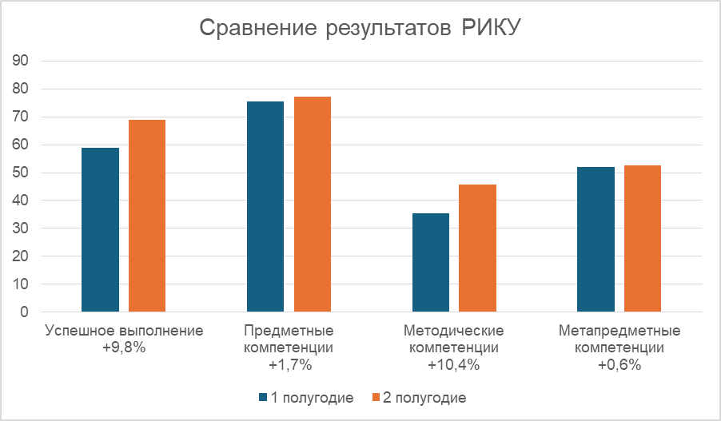
Повышение наблюдается по следующим компетенциям:
- предметные компетенции составил 1,7%
- метапредметные компетенции составил 0,6 %
- методические компетенции составил 10,4 %.
- ИКТ компетенции составил 10,4%

Средний процент выполнения теста РИКУ 2022–2023 учебный год – 61% участников выполнили тестирование на базовый, повышенный и высокий уровни (соответственно 39% участников имеют недопустимый уровень);
Средний процент выполнения теста РИКУ 2023–2024 учебный год – 64% участников выполнили тестирование на базовый, повышенный и высокий уровни (соответственно 36% участников имеют недопустимый уровень);
- сентябрь-октябрь 2023 года – 56% участников выполнили РИКУ на базовый, повышенный и высокий уровни (соответственно 44% участников имеют недопустимый уровень);
- декабрь 2023 – 66% участников выполнили РИКУ на базовый, повышенный и высокий уровни (соответственно 34% участников имеют недопустимый уровень).
- май 2024 – 64% участников выполнили РИКУ на базовый, повышенный и высокий уровни (соответственно 36% участников имеют недопустимый уровень).
Доля членов методического актива, входящих в состав команды тренеров, составила 35% от общего числа тренерского состава проекта.
73% педагогов, завершивших обучение на образовательных интенсивах, после повторного прохождения РИКУ показали повыше6ние своих профессиональных компетенций.
Выводы:
В этом учебном году увеличилось количество заданий РИКУ, входящих в предметный блок, сократилось количество заданий в метопредметном блоке. Задания по ИКТ компетентности входят в методический блок. Сравнительный анализ показывает прирост по всем показателям проекта, но в связи с указанными изменениями на платформе Иксора, сравнение данных не дает достоверных результатов по показателям касающихся предметных, метопредметных и ИКТ компетентностей.
Можно сделать вывод, что принятые меры повлияли на повышение уровня предметных компетенций и других показателей проекта, но не все полученные результаты прироста соответствуют планируемым показателям проекта. Необходимо провести анализ и корректировку единого алгоритма взаимодействия всех участников проекта в направлении деятельности по сопровождению педагогов с низким уровнем предметных компетенций. А также пересмотреть показатели проекта с учетом новых условий, чтобы обеспечить успешную реализацию проекта в будущем.
Для дальнейшего повышения уровня предметных компетенций педагогов необходимо:
Проводить более целенаправленную работу по обучению педагогов содержанию учебного предмета. В частности, необходимо уделять больше внимания вопросам актуальности содержания учебного предмета, его связи с практикой и потребностями обучающихся.
Организовать повышение квалификации педагогов в области методов и приёмов обучения, уделять больше внимания вопросам индивидуализации обучения, использования активных и интерактивных методов обучения и использования проектного подхода для решения актуальных проблем.
Создать условия для профессионального развития педагогов в области диагностики и оценки образовательных результатов.
Организовать более тесное взаимодействие между участниками проекта, в том числе, через создание онлайн-сообществ и площадок для обмена опытом.
В целом, результаты мониторинга свидетельствуют о том, что уровень предметных компетенций педагогов ОО участников проекта в Московской области требует дальнейшего повышения. Реализация рекомендаций, содержащихся в данном отчёте, позволит обеспечить более эффективное развитие предметных компетенций педагогов и повысить качество образования в регионе.
Рекомендации:
ВУЗам МО:
- Организовывать КПК «Актуализация предметных и методических компетенций учителя (предмет)» по предметам.
Тренерскому составу и институтам:
- систематизировать работу по разработке материалов, банка заданий, вебинаров;
- обучить спикеров элементу ИКТ-компетентности по созданию опросов слушателей и мониторингу активности после каждого вебинара;
- предоставлять отчетность (мониторинг активности) после каждого вебинара.
Техническим специалистам:
- Установить чёткий график по размещению всех материалов на сайтах; разработать и довести методические рекомендации/технический регламент по представлению и сохранению записей вебинаров, входящих в матрицы и опубликованных на официальном сайте;
- Своевременно и систематически пополнять резервное облачное хранилище с материалами проекта.
Представителям органов управления образованием Московской области:
- Совместно с региональными координаторами проекта разработать инструменты повышения мотивации тренеров (льготный порядок аттестации педагогических работников/дополнительные баллы к аттестации за участие);
- Разработать методические рекомендации по участию в проекте и направить их в муниципальные методические службы.
ОО – участникам проекта:
- Составить дорожную карту совместно с муниципальными методическими службами по результатам сопровождения педагогов с низким уровнем предметных компетенций, наметив «точки роста» образовательной организации в данной деятельности.
- Обеспечить 70% явку педагогов на КПК Методический Мебиус в 2024-2025 учебном году.
- Оказать докурсовое и послекурсовое организационно-методическое сопровождение педагогов с низким уровнем профессиональных компетенций по результатам РИКУ
Рекомендации по устранению недостатков, применению эффективного опыта в деятельности СП/РИП:
Органам управления образованием, муниципальным методическим службам:
- Обеспечить контроль и методическую помощь образовательным организациям, вошедшим в систему сопровождения деятельности региональных инновационных площадок муниципалитета и новым стажировочным площадкам.
- Обеспечить исполнение требований к организации деятельности стажировочных и региональных инновационных площадок в соответствии с Положением о стажировочной площадке, региональной инновационной площадке Центров непрерывного повышения профессионального мастерства педагогических работников Московской области и Памяткой при подготовке образовательных организаций к исполнению обязанностей в деятельности СП/РИП.
- Систематически анализировать работу стажировочных и региональных инновационных площадок с целью совершенствования условий профессионального роста педагогов муниципального образования.
Руководителям общеобразовательных организаций (стажировочных и региональных инновационных площадок):
- Обеспечить функционирование работы СП/РИП в соответствии с требованиями Памятки и Положения о стажировочной площадке, региональной инновационной площадке центров непрерывного повышения профессионального мастерства Московской области.
- Обеспечить контроль деятельности по накоплению образовательных ресурсов и их диссеминации, а также организовать информационно-методическую поддержку использования потенциала СП/РИП в интересах развития педагогического сообщества муниципалитета и региона.
Центрам непрерывного повышения профессионального мастерства педагогических работников:
- Осуществлять контроль закрепленных за Центром стажировочных и региональных инновационных площадок в части выполнения планов работы.
- Сопровождать и оказывать поддержку образовательным организациям, осуществляющим деятельность в рамках СП/РИП.
- Выявлять и распространять положительный опыт организации и осуществления деятельности СП/РИП

